

课 程 设 计

课程设计名称： | 数据结构课程设计
专 业 班 级 ： | 计算机科学与技术2020级2006班
学 生 姓 名 ： | 董宇
学 号 ： | 201914050212
指 导 教 师 ： | 赵晨阳
课程设计时间： | 2021.12.13-2021.12.26

计算机科学与技术 专业课程设计任务书
学生姓名 | 董宇 | 专业班级 |  | 计科2006 | 学号 |  | 201914050212
题 目 | 电视大赛观众投票及排名系统
课题性质 | 工程设计 |  | 课题来源 |  |  | 自拟
指导教师 | 赵晨阳 |  | 同组姓名 |  |  | 无
主要内容 | - 基本功能:  （一）、观众功能:  - 实现观众的注册及登录功能（账号，密码，性别，名称）  2. 实现赛事的查询以及特定选手的票数有序查询功能  3. 实现对于赛事的特定选手的投票功能  4. 实现对于观众的投票记录的查询功能  5. 实现对于观众账户的密码、名称的修改  - 、管理员功能：  1. 实现管理员的注册及登录功能（账号，密码）  2. 实现赛事的查询以及特定选手的票数有序查询功能  3. 实现赛事的创建功能（名称，投票票数限制，是否截止以及选手信息）  4. 实现对于现有赛事选手的添加  5. 实现对于管理员账户的密码的修改  - 扩展功能：  1. 增设主账户的概念，账号及密码为固定在代码中，避免管理员账户的随意创建。主账户可以创建序列号，管理员账户的创建需要有序列号，而且序列号只能使用一次。  2. 实现序列号的随机无序快捷创建  3. 实现序列号的浏览功能
任务要求 | 1．根据需求分析给出概要设计和详细设计,并编程实现相关功能模  块，本系统包括以下功能模块:实现增加功能、实现删除功能、实现修改功能、实现查询功能等。  2．结合课题利用数据结构相关知识,利用C++语言实现该系统的所  有上述功能，要求界面友善，程序运行正常。  3.提交课程设计报告1份，可运行的系统和源代码电子版一套。
参考文献 | [1] 严蔚敏.《数据结构（C语言版）》[M]. 北京：清华大学出版社, 2018.  [2] 谭浩强.《C语言程序设计》[M]. 北京：清华大学出版社, 2018
审查意见 | 指导教师签字：  教研室主任签字：  2021年12月13日
目录
- 需求分析--------------------------------------------------------1
1.1 录入赛事信息------------------------------------------------1
1.2 添加选手----------------------------------------------------1
1.3 浏览赛事信息------------------------------------------------1
1.4 浏览选手票数信息--------------------------------------------1
1.5 设置赛事截止------------------------------------------------1
1.6 赛事投票功能------------------------------------------------1
1.7 浏览赛事信息------------------------------------------------1
1.8 浏览选手票数信息--------------------------------------------1
1.9 浏览账户投票记录--------------------------------------------1
1.10 管理员登录-------------------------------------------------1
1.11 管理员注册账户---------------------------------------------2
1.12 管理员修改密码---------------------------------------------2
1.13 用户登录---------------------------------------------------2
1.14 用户注册账户-----------------------------------------------2
1.15 用户修改个人信息-------------------------------------------2
1.16 浏览序列号信息---------------------------------------------2
1.17 创建序列号-------------------------------------------------2
2 概要设计
2.1 数据类型的定义----------------------------------------------2
2.2 功能模块结构图----------------------------------------------5
2.3 文件存储----------------------------------------------------8
3 运行环境--------------------------------------------------------9
4 开发工具和编程语言----------------------------------------------9
5 详细设计--------------------------------------------------------9
5.1 录入赛事信息------------------------------------------------9
5.2 增添选手信息-----------------------------------------------10
5.3 浏览赛事信息-----------------------------------------------10
5.4 设置赛事投票截止-------------------------------------------10
5.5 浏览选手票数信息（有序）------------------------------------10
5.6 赛事投票功能-----------------------------------------------10
5.7 浏览用户投票记录-------------------------------------------11
5.8 管理员登录-------------------------------------------------11
5.9 管理员修改密码---------------------------------------------11
5.10 管理员注册账户--------------------------------------------11
5.11 用户登录--------------------------------------------------11
5.12 用户注册账户----------------------------------------------11
5.13 用户修改个人信息------------------------------------------11
5.14 浏览序列号信息--------------------------------------------11
5.15 创建序列号------------------------------------------------12
6 运行结果-------------------------------------------------------12
7 心得体会-------------------------------------------------------18
8 参考文献-------------------------------------------------------19

- 需求分析
最近电视选秀越来越受人们的追捧，而粉丝们支持自己喜爱的选手的最重要的方式就是投票，故此设计了电视投票系统，并且可以展示选手票数排名

1.1录入赛事信息
能录入赛事数据（赛事名称，单次投票数量限制，投票是否截止，选手信息），在输入选手信息时输入end结束

1.2添加选手
能够添加选手信息（姓名）

1.3浏览赛事信息
能够显示所有赛事

1.4浏览选手票数信息
能够选择特定的赛事，按照票数降序查看所有选手的票数信息

1.5设置赛事截止
能够设置赛事为截止或投票中的状态
1.6赛事投票功能
能够使观众选择特定赛事对喜欢的选手进行投票（单次投票数量不能多于赛事规定上限）
1.7浏览赛事信息
同管理员部分一样，能够显示所有赛事
1.8浏览选手票数信息
同管理员部分一样，能够选择特定的赛事，按照票数降序查看所有选手的票数信息
1.9浏览账户投票记录
能够记录观众每次的投票详细信息，并且按顺序显示
1.10管理员登录
管理员输入账号及密码登录
1.11管理员注册账户
管理员需要使用主账户所创建的序列号来进行账号的注册，并且需要二次确认密码一致才能成功注册
1.12管理员修改密码
管理员可以修改密码，但需要确认旧密码
1.13用户登录
用户输入账号及密码登录
1.14用户注册账户
用户输入账号、密码、性别、姓名进行注册，其中性别的输入方式是选择输入
1.15用户修改个人信息
首先展示用户信息，然后提示用户选择修改姓名或密码
1.16 浏览序列号信息
可以查看所有有效的序列号
1.17 创建序列号
根据srand函数，以及通过时间函数设置的种子，实现随机创建序列号，自动添加

2 概要设计

2.1 数据类型的定义
    - 定义多功能单链表（只给出了数据及构造函数部分）
node *front;
node *end;
int size;
    - 定义链表节点
string data;
int num;
node *next;
    - 定义管理员的数据部分
string account;
string password;
    - 定义用户的数据部分
string account;
string password;
string sex;
string name;
linkList *votes;
    - 定义赛事的数据部分
string name;
linkList *contestants;
int voteLimit;
bool isDeadline;

2.2功能模块结构图
根据需求分析，为了满足用户的功能需求，按照软件开发方法学中的模块划分原则，我将本系统主要划分为如下模块，各模块之间的关系如图所示。
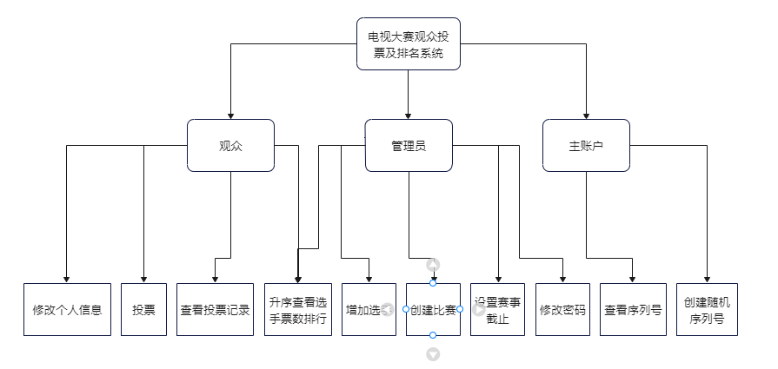
图2-1 功能模块结构图

为了实现上述功能模块，分别在物品和用户单链表物理结构上定义了多个函数，本系统定义的函数和功能如下：
    - 主函数部分
vector<competition *> allCompetitions;
vector<user *> allUsers;
vector<root *> allRoots;
vector<string> allSerialNumbers;//全局变量存储所有信息
char initInterface()//身份选择
char initInterface2()//登录与注册选择
void userLogin()//用户登录
void rootLogin()//管理员登录
string createSerialNumber()//随机创建序列号
void ownerLogin()//主账号登录
void userSignin()//用户注册
void rootSignin()//管理员注册
void createCompetition()//创建赛事
competition *selectCompetition()//选择赛事
void addCompetitor(root *currentRoot)//添加选手
void checkVotes()//查看赛事选手票数情况
void changePassword(root *current)//修改管理员密码
void changePassword(user *current)//修改用户密码
void changeName(user *current)//修改用户姓名
void voting(user *current)//用户投票
void checkMyVotes(user *current)//查看用户投票记录
void changeMessage(user *current)//修改用户信息（菜单）
void handleUser(user *current)//用户逻辑处理
void handleRoot(root *current)//管理员逻辑处理
void handleOwner()//主账号逻辑处理
void login(char choose, char choose2)//登录菜单
void setIsDeadline()//设置比赛投票截止
2.2.2 文件部分
void writeAllCompetitions(vector<competition *> &allCompetitions) //写入所有赛事信息
void writeAllUsers(vector<user *> &allUsers) //写入所有用户信息
void writeAllRoots(vector<root *> &allRoots) //写入所有管理员信息
void writeAllSerialNumbers(vector<string> &allSerialNumbers) //写入所有序列号
void writeFile(vector<competition *> &allCompetitions, vector<user *> &allUsers, vector<root *> &allRoots, vector<string> &allSerialNumbers)//统一写入所有所需信息
void readAllCompetitions(vector<competition *> &allCompetitions)//读取所有赛事信息
void readAllUsers(vector<user *> &allUsers)//读取所有用户信息
void readAllRoots(vector<root *> &allRoots)//读取所有管理员信息
void readAllSerialNumbers(vector<string> &allSerialNumbers)//读取所有序列号
    - 类成员函数部分
linkList类：
void insert(string data, int num = 0)//插入数据
void sortNode()//用冒泡排序对数据降序排序
int countAllVotes()//计算票数总和
bool deleteNode(string myData)//删除数据对应节点
node *findNode(string myData)//查找数据
void printAll()//打印所有数据
node *get(int i)//得到对应下标的节点
root类：
string getAccount() { return account; }//获得账号
string getPassword() { return password; }//获得密码
bool changePassword(string oldPassword, string newPassword, string confirmPassword)//修改管理员密码
user类：
linkList *getVotes() { return votes; }//获得投票记录
bool voting(string myData, int count)//增加投票记录
string getAccount() { return account; }//获得账号
string getPassword() { return password; }//获得密码
string getSex() { return sex; }//获得性别
string getName() { return name; }//获得名称
bool changePassword(string oldPassword, string newPassword, string confirmPassword)//修改用户密码
bool changeName(string newName)//更改名称
competition类：
string getName() { return name; }//获得赛事名称
linkList *getContestants() { return contestants; }//获得成员信息
int getVoteLimit() { return voteLimit; }//获得赛事投票限制
bool getIsDeadline() { return isDeadline; }//获得是否截止
bool addContestant(string contestantName, int votes = 0)//添加成员
bool setIsDeadline(bool myIsDeadline)//设置是否截止

2.3 文件存储
用户信息，赛事信息，管理员信息，序列号保存在.csv文件
不同类型信息用英文逗号分割，链表内容用分号分割，每条信息用换行分割
如图2-2、2-3、2-4、2-5所示
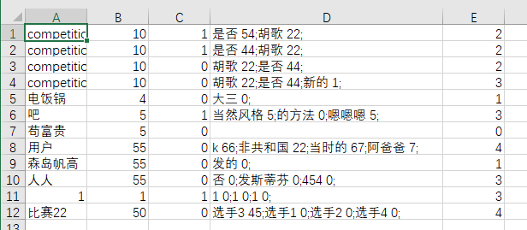
图2-2 赛事信息

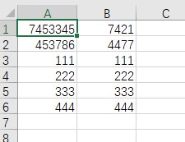
图2-3 管理员账户
图2-4 用户信息
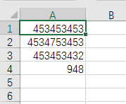
图2-5 序列号

3运行环境
- 硬件环境:笔记本内存 16G；硬盘512G
- 软件环境：操作系统：windows10

4开发工具和编程语言
开发环境：VSCode2019
编程语言：C++语言

5详细设计
在概要设计的基础上，对每个模块进行内部逻辑处理部分详细设计。下面分别列出各个模块具体实现流程图：

5.1录入赛事信息
（一）设计思想
依次输入赛事名称，单次投票限制，然后输入选手姓名，以空格或换行为分割，直到输入end结束。选手信息以链表的形式存储，初始票数为0。
（二）关键代码
void createCompetition()
while (contestantName != "end")//判断是否结束输入（以end为标识符）
{
temp->getContestants()->insert(contestantName);
cout << count++ << ".";
cin >> contestantName;
}

5.2增添选手信息
（一）设计思想
首先选择赛事，然后输入选手姓名即可添加，其中选择赛事使用了
（二）关键代码
void addCompetitor(root *currentRoot)
competition *current = selectCompetition();

5.3浏览赛事信息
（一）设计思想
按添加时间打印出所有赛事的名称，单次投票数量限制以及是否截止
（二）关键代码
内含在competition *selectCompetition()函数中
for (auto it : allCompetitions)//通过快捷for循环遍历容器打印
{
cout << i++ << "." << it->getName() << " " << it->getVoteLimit() << " " << it->getIsDeadline() << endl;
}

5.4设置赛事投票截止
（一）设计思想
首先选择赛事，展示目前的状态，然后提示是否更改，若选择更改则取目前状态的相反状态，若不更改则直接返回，其中current->setIsDeadline(!current->getIsDeadline());直接设置当前状态的相反状态
（二）关键代码
void setIsDeadline()
if (choose == '1')
{
current->setIsDeadline(!current->getIsDeadline());
cout << "\n已改为：" << untiState << endl;
}

5.5浏览选手票数信息（有序）
（一）设计思想
首先选择要查看的赛事，然后按票数降序打印出所有选手的名称以及票数，
排序采用冒泡排序对链表进行排序。
（二）关键代码
void checkVotes()
current->getContestants()->sortNode();//排序
cout << "投票情况：" << endl;
current->getContestants()->printAll();//打印票数信息

5.6赛事投票功能
（一）设计思想
首先选择赛事，如果已截止会提示并返回，然后选择选手，输入要投的票数即可投票，如果票数超出赛事限制的单次投票票数会提示，不能投票。
（二）关键代码
void voting(user *current)
else if (currentCompetition->getIsDeadline() == true)//判断赛事是否截止投票
{
system("cls");
cout << "赛事投票已截止！" << endl;
return;
}
current->voting(currentCompetition->getName() + " " + currentContestant->data, count);//调用投票函数
currentCompetition->getContestants()->sortNode();//投票后排序
为选手增加票数：currentContestant->num += count;

5.7浏览用户投票记录
（一）设计思想
显示用户的所有投票的赛事名称、选手以及票数，使用了链表的打印函数：
（二）关键代码
void checkMyVotes(user *current)
current->getVotes()->printAll();

5.8管理员登录
（一）设计思想
输入账号与密码即可登录，如账号不存在或密码错误则提示并返回启动页，如成功则进入管理员主菜单
（二）关键代码
void rootLogin()
for (auto root : allRoots)//快捷for循环遍历账号是否存在并判断密码
{
if (root->getAccount() == account && root->getPassword() == password)
{
handleRoot(root);
return;
}
}

5.9管理员修改密码
（一）设计思想
通过输入旧密码与两次新密码来修改密码
（二）关键代码
void changePassword(root *current)
bool result = current->changePassword(oldPassword, newPassword, confirmPassword);//调用修改密码成员函数

5.10管理员注册账户
（一）设计思想
管理员注册账户void rootSignin()
通过输入账号，密码与序列号注册管理员账户
（二）关键代码
for (auto i = allSerialNumbers.begin(); i != allSerialNumbers.end(); i++)
{
if (*i == serialNumber)
{
allRoots.push_back(new root(account, password));//添加新root对象
allSerialNumbers.erase(i);//移除使用过的序列号
system("cls");
cout << "注册成功！" << endl;
cout << "账号：" << account << endl;
cout << "密码：" << password << endl;
return;
}
else
{
continue;
}
}

5.11用户登录
（一）设计思想
用户输入账号与密码即可登录，如账号不存在或密码错误则提示并返回启动页，如成功则进入用户主菜单
（二）关键代码
void userLogin()

5.12用户注册账户
（一）设计思想
用户依次输入账号、密码，选择性别，姓名来进行注册，并且会检测账号是否有重复（通过遍历vector容器），如有重复会提示并返回主菜单，如无重复，则展示注册信息并返回主菜单。
（二）关键代码
void userSignin()
for (auto i : allUsers)//for循环检测账号是否重复
{
if (i->getAccount() == account)
{
cout << "账号重复！" << endl;
return;
}
}

5.13用户修改个人信息
（一）设计思想
首先展示用户的名称、账号、密码和性别，并提示选择修改名称还是密码，选择后，如修改名称则先展示原名称，然后输入新名称。如修改密码则同管理员修改密码逻辑相同
（二）关键代码
void changeMessage(user *current)
switch (choose)
{
case '1':
changePassword(current);
break;
case '2':
changeName(current);
break;
default:;
}

5.14浏览序列号信息
（一）设计思想
因功能较为简单，所以统一收在主账户逻辑处理函数中：void handleOwner()
展示所有目前有效的序列号
（二）关键代码
switch (choose)
{
case '1':
{
string serialNumber = createSerialNumber();//创建序列号
allSerialNumbers.push_back(serialNumber);//添加序列号
cout << serialNumber << " 已添加" << endl;
break;
}
case '2':
{
int count = 1;
for (auto i : allSerialNumbers)
{
cout << count++ << "." << i << endl;
}
break;
}

5.15创建序列号
（一）设计思想
采用了随机函数来创建数字序列号，并立即储存
（二）关键代码
string createSerialNumber()
unsigned seed;
seed = time(0);
srand(seed);
return to_string(rand());

6运行结果
- 录入赛事信息
赛事名称：比赛22 票数限制：50 选手信息：选手1、选手2、选手3
如图7-1所示
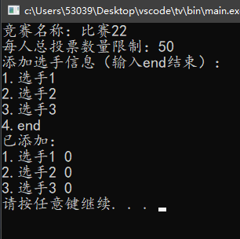
图7-1 录入赛事信息
- 增添选手信息
新增选手：选手4 如图7-2所示
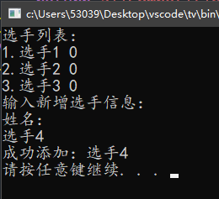
图7-2 增添选手信息
- 浏览赛事信息
如图7-3所示
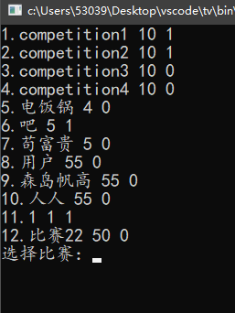
图7-3 3.浏览赛事信息
- 浏览选手票数功能
浏览比赛22，序号12的选手信息，如图7-4所示
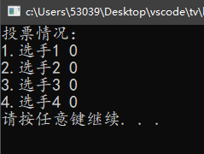
图7-4 4.浏览选手票数功能
- 赛事投票功能
为比赛22的选手3投45票，如图7-5和7-6所示
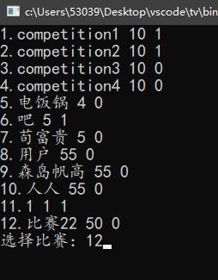
图7-5 5.赛事投票功能
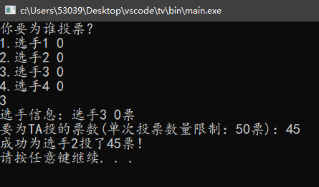
7-6 5.赛事投票功能
- 管理员登录
输入账号：111，密码：111，如图7-7所示
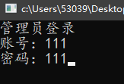
图7-7 6.管理员登录
- 管理员修改密码
修改密码为111，如图7-8所示
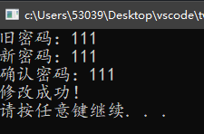
图7-8 7.管理员修改密码

8.管理员注册账户
账号：444，密码：444，序列号：32717（随机生成且有效，未被使用），如图7-9、7-10所示
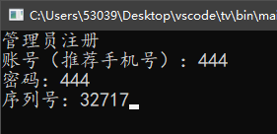
图7-9 管理员注册账户
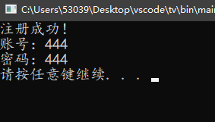
图7-10 管理员注册账户
9用户登录
输入账号：111，密码：111，如图7-11所示

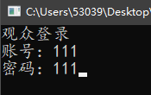
图7-11 用户登录
10.用户注册账户
账号：222，密码：222，性别：男，名称：否定（已存在账号为222的用户，所以无法注册）
账号：333，密码：333，性别：女，名称：分割（不存在存在账号为333的用户，所以成功注册）
如图7-12、7-13所示
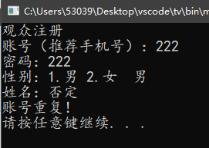
图7-12 用户注册账户
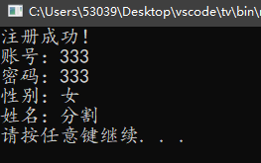
图7-13 用户注册账户
11.用户修改个人信息
将名称修改为：新姓名，如图7-14、7-15所示
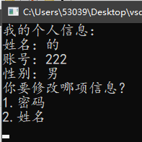
图7-14 用户修改个人信息
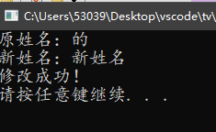
图7-15 用户修改个人信息
12.浏览序列号信息
如图7-16所示
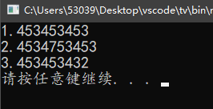
图7-16 浏览序列号信息
13.创建序列号
随机生成序列号：948，如图7-17所示
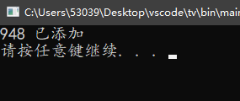
图7-17 创建序列号

7心得体会
刚入学对c++语言几乎可以说是一窍不通，感觉它很陌生，随着慢慢的了解，以及编一些小程序去解决一些数学问题，对c++语言正在逐渐了解与深入。
面对这次的课程设计，刚开始的时候不知如何下手，但是随着后来的查书，上网查资料，才有所了解这些大程序，刚开始的时候很发愁，但是随着自己的一步步了解，才知道这个大系统无外乎是一个一个的小算法组合而成的，我就一步步开始了自己的代码之路。随着一点一点的编发现真的挺有意思。但是自己也确实遇到很多问题，各种错误袭来，自己一有不懂的就上书上查去，书上没有的自己便去上网查，自己在一步一步的成长。
经过这次数据结构课程设计自己真的收获了很多，而且对书上的知识进行了实践，更加深刻的了解了有关数据结构的一些知识，同时也学会了有了困难自己想法设法去解决，锻炼了自己的毅力，增强了自己的耐心。当大程序运行的那一刻自己内心无比的激动，虽然这在我们这个专业的专业人员看来并算不了什么，但是因为时自己一点一点打出的程序，内心还是有点小激动的，在以后的学习中我会继续努力，同时完善写的程序，因为自己是一个爱问问题的人，所以谢谢老师在这个过程中的耐心解答。

8参考文献
- 严蔚敏.《数据结构（C语言版）》.北京：清华大学出版社
- 谭浩强.《C语言程序设计》.（第三版）北京：清华大学出版社

